Escuela Normal de Educación Preescolar
Licenciatura en Educación Preescolar.
Ciclo Escolar 2021

Materia: Optativo. Filosofía de la educación
Nombre: Paola Davila Peña
Maestro: Carlos Armando Balderas Valdes

EVIDENCIA DE APRENDIZAJE PARA LA EVALUACIÓN DE LA UNIDAD II
Cuarto semestre
2 C
Unidad de aprendizaje II. El sentido y los fines de la educación.
Competencias de la unidad II:
Actúa de manera ética ante la diversidad de situaciones que se presentan en la práctica profesional.
Integra recursos de la investigación educativa para enriquecer su
práctica profesional, expresando su interés por el conocimiento, la ciencia y la mejora de la educación

John Dewey
ANEXO 1
CUADRO COMPARTIVO DE LAS POSTURAS SOBRE EL SENTIDO Y LA FINALIDAD DE LA EDUCACIÓN

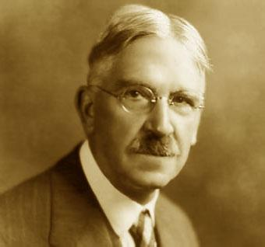  Nombre de la postura | Síntesis de la postura en cuestión. | Reconstrucción resumida de los argumentos presentados a favor de la postura. | Reconstrucción resumida de los argumentos en contra que se puedan ofrecer sobre la postura en cuestión. | Enumeración de tres beneficios concretos que el estudiante encuentre sobre la postura en cuestión en la práctica docente. | Enumeración de tres  Elementos adversos que el estudiante encuentre sobre la postura en cuestión de la práctica docente. | Problemas actuales dentro del sistema educativo o de la sociedad que se podrían resolver de aceptar dichas posturas. | Posibles consecuencias negativas para el sistema educativo nacional o para la sociedad que tendría la aplicación de dichas posturas.
Educación para el mantenimiento de las estructuras (conservadora) | Se entiende por educación conservadora aquella que pretende perpetuar los valores tradicionales, por lo cual se presenta acrítica y dogmática, se trate de cualquier forma sociopolítica que se intente que perdure. | La obediencia y el respeto a las jerarquías aparece como ineludible y todo reclamo o desacuerdo es visto como peligroso, ya que pueden romper el orden. | La educación en las escuelas supone transmitir información sobre lo que pasa en la sociedad y no introducir valores discriminatorios. | 1.Tener el grupo en orden.  2. imponer los valores.  3. Transmitir costumbres. | 1.Tomar en cuenta los intereses y necesidades de los alumnos para que puedan aprender.  2. Se impone un modo de vestir de acuerdo con normas rígidas.  3. la disciplina y el castigo deben de ser fundamentales. | Considero que el problema que se ha presentado es que ya no hay tanto respeto para los docentes, y una de las soluciones que podríamos implementar para resolver el problema es que los vayan educando mejor y que les den el lugar a los docentes. | Uno de los problemas es que los alumnos no pueden desarrollar todo su potencial porque ya está todo establecido para que aprendan los conocimientos sin aportar algo diferente .
Educación para el cambio social o la transformación o la transformación personal (progresista) | Para Dewey la educación es una constante reorganización o reconstrucción de la experiencia; para lograr esto se supone encaminar los procesos sociales. La educación debe estar relacionada con lo común, con la comunidad y la comunicación. | Confían más en el profesorado, en el desarrollo y la menor intervención del currículum, en una escuela pública y laica donde la participación es fundamental y con una defensa de la igualdad, la libertad, la democracia y la justicia, buscando el progreso y bienestar social mayoritario. | Dejar de lado los fines y materiales estáticos para pasar a un tipo de conocimiento, arraigado al aprendizaje por memorización. | 1. Las ideas previas que los alumnos traen.  2. Los contenidos son libres para que la educadora los implemente.  3.Confronta las ideas y preconceptos para enseñarles el concepto adecuado. | 1.Con la postura de aprender en libertad no hay orden en el salon.  2. Aprovecha la libertad y no aprende de la manera correcta.  3. Falta de educación y valores. | Uno de los problemas es que solo quieren que los niños memoricen la información y no que la comprendan con otro tipo de enseñanza. | Cuando se les da mucha libertad aparecen muchas acciones malas que faltan el respeto y es una consecuencia.

Paulo freire
ANEXO 1
CUADRO COMPARTIVO DE LAS POSTURAS SOBRE EL SENTIDO Y LA FINALIDAD DE LA EDUCACIÓN

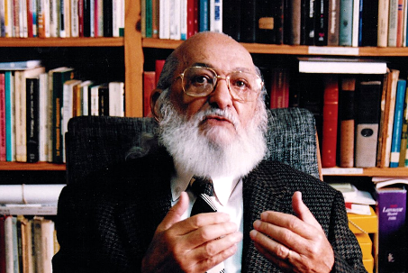  Nombre de la postura | Síntesis de la postura en cuestión. | Reconstrucción resumida de los argumentos presentados a favor de la postura. | Reconstrucción resumida de los argumentos en contra que se puedan ofrecer sobre la postura en cuestión. | Enumeración de tres beneficios concretos que el estudiante encuentre sobre la postura en cuestión en la práctica docente. | Enumeración de tres  Elementos adversos que el estudiante encuentre sobre la postura en cuestión de la práctica docente. | Problemas actuales dentro del sistema educativo o de la sociedad que se podrían resolver de aceptar dichas posturas. | Posibles consecuencias negativas para el sistema educativo nacional o para la sociedad que tendría la aplicación de dichas posturas.
Educación para el mantenimiento de las estructuras (conservadora) | se busca, al enseñar los contenidos, ocultar la razón de ser de un sinnúmero de problemas sociales y procura acomodar, adaptar a los educandos al mundo dado. | Lo más importante era adaptarse a las reglas al pie de la letra que se imponían y el único que tenía la razón era el maestro, adaptando a los alumnos. | Los alumnos solo memorizan los contenidos que el docente imparte, limitando los aprendizajes de los alumnos. | 1.Se conocía mas sobre nuestros antepasados.  2.Los maestros no batallaban con alumnos.  3.El porcentaje de asistencia y el respeto eran casi en su totalidad. | 1. Los niños no hacían preguntas.  2. Se hacían las cosas como las dijera la docente.  3.No querían seguir estudiando. | Un problema actual dentro del sistema educativo es la falta de respeto hacia los mayores y si solo trabajamos más los valores sería de gran ayuda. | Una posible consecuencia negativa para el sistema educativo es la motivación para estudiar, ya nos les interesa ir a la escuela a los alumnos ni aprender.
Educación para el cambio social o la transformación o la transformación personal (progresista) | La educación es reflexión y acción del hombre, y con la educación progresista se busca una educación libre, que no tema por lo que viene y que acabe con el verbalismo, las mentiras y la incompetencia. | Esta educación se basa en la reflexión y acción del alumno, fomenta la mentalidad libre para poder explorar la creatividad e imaginación. | Al ser tan libre e independiente ocasiona problemas por los diferentes puntos de vista de cada persona. | 1.Se toma en cuenta los conocimientos previos.  2. La educación es un constante vivir experiencias mutuas entre el educador y el educando  3.Se favorece el aprendizaje autónomo y toma en cuenta sus intereses. | 1. Estudiar solo era para los de alto nivel económico.  2. El alumno puede aprender por sí mismo conceptos erróneos. | Un problema actual dentro del sistema educativo es que los alumnos dependen mucho de los padres estando en línea todo les preguntan, una buena solución sería que los dejaran actuar por ellos mismos aunque se equivoquen.

Referencias:

https://www.dvv-international.de/es/educacion-de-adultos-y-desarrollo/ediciones/ead-692007/el-decimo-aniversario-de-la-muerte-de-paulo-freire/paulo-freire-y-la-educacion-popular
https://prezi.com/usuxfoprkxra/educacion-tradicional-frente-a-la-educacion-progresista/
https://revistadepedagogia.org/wp-content/uploads/2017/05/1La Educaci%C3%B3n-Liberadora-seg%C3%BAn-Paolo-Freire.pdf

